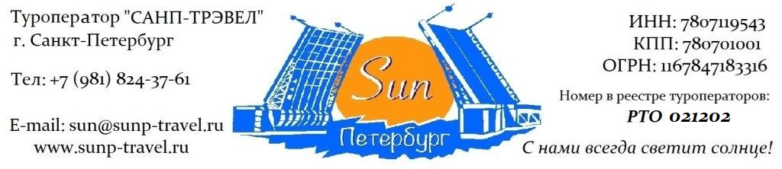

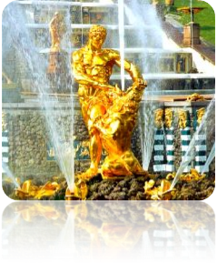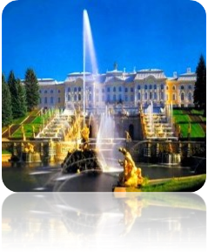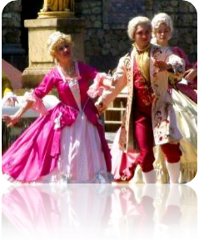***ПРАЗДНИЧНЫЕ ТУРЫ для ВЗРОСЛЫХ групп – сезон 2024 г.***

**«Праздник открытия фонтанов»** от 2 235 руб / чел!

2 дня / 1 ночь

***Маршрут:*** обзорная экскурсия + экскурсия по территории Петропавловской крепости + посещение Александро-Невской Лавры + посещение Летнего Сада + посещение Казанского собора + экскурсия в Петергоф + экскурсия по Нижнему парку с Фонтанами + посещение праздника открытия фонтанов.

|  |  |
| --- | --- |
| **1 день** | Прибытие в Санкт-Петербург.  **Обзорная экскурсия «Столица Российской Империи»**. Во время экскурсии Вы познакомитесь с историей города, увидите основные достопримечательности парадного Петербурга: Дворцовую площадь, Невский проспект, Адмиралтейство, Исаакиевский собор, Университетскую набережную, Петропавловскую крепость, Смольный собор, а также полюбуетесь водными артериями и прекрасными панорамами Санкт-Петербурга.  **Экскурсия по территории Петропавловской крепости** - первой постройки на берегах Невы, которая за более чем 300 – летнюю историю Санкт-Петербурга сохранила свой первоначальный вид. **Дух Петровского Петербурга** до сих пор остаѐтся в её станах. Вы увидите: Иоанновский мост, равелины, Петровские ворота, Инженерный дом, цейхгауз, памятник Петру I, Петропавловский собор (внешний осмотр), Ботный домик, Соборную площадь, Монетный двор, Невские ворота.  **Дополнительно предлагаем:** Собор Петра и Павла и тюрьма Трубецкого бастиона**.**  **Посещение Александро-Невской Лавры** – самого большого мужского монастыря в Санкт-Петербурге. Архитектурный ансамбль лавры, выполненный в стиле петровское барокко, является одним из самых монументальных в городе. В **Троицком соборе** по сей день хранятся **мощи св. Александра Невского**, а на кладбищах лавры похоронено большое количество выдающихся деятелей искусства, военных, политиков, ученых, в т.ч. Александр Горчаков, Михаил Ломоносов, Федор Достоевский.  **Посещение Летнего Сада** – первого регулярного парка Санкт-Петербурга, заложенного самим Петром I. В 2012 году сад реконструирован, а у Вас появится уникальная возможность увидеть его именно таким, каким он был во времена Петра I и Екатерины II. Мраморные скульптуры, фонтаны, павильоны, памятники, диковинные растения, аллеи, утопающие в зелени, Лебединое озеро, — все это не позволит никому остаться равнодушным.  Трансфер в гостиницу. Свободное время.  *Работа транспорта: 7 часов*  **Дополнительно предлагаем:**  **Экскурсия по рекам и каналам Санкт-Петербурга.** На уютном теплоходе вы совершите незабываемое путешествие по водным артериям Санкт-Петербурга. В древние века по Неве проходил знаменитый путь «Из Варяг в Греки». Предлагаем Вам почувствовать себя средневековыми купцами и, попутно, насладиться великолепными видами Северной Венеции.  **23-30 Ночная экскурсия: «Город, где разводятся мосты!».**Ни один город в мире не может похвастаться таким количеством разводных мостов, как Санкт-Петербург. Только представьте себе: в самый разгар Белых Ночей солнце опускается за горизонт на считанные минуты. Город надевает свои лучшие наряды, а мосты возносятся к небесам. Именно в эти моменты Санкт-Петербург становится самым романтичным городом мира! И мы предлагаем Вам самим в этом убедиться. |
| **2 день** | **Завтрак в гостинице*.*** Освобождение номеров.  **Посещение Казанского собора** – уникального памятника Отечественной войны, образец стиля классицизм, построенного по проекту архитектора А.Н. Воронихина. В нем похоронен князь **М. И. Кутузов – герой войны 1812 года.** В соборе находится икона Казанской Божьей Матери, кусочек пояса Богородицы, копия Туринской плащаницы и частица креста, на котором был распят Иисус Христос. **Собор является кафедральным.**  Отправление на пригородную **экскурсию в Петергоф.**  **Трассовая экскурсия «Ожерелье парадных резиденций Финского залива»:** Стрельна, Константиновский дворец, путевой дворец Петра I, Александрия, дворец «Коттедж», Петропавловский собор Петергофа, Ольгины пруды.  **Петергоф**– это самая известная и одна из самых любимых парадных резиденций императоров, жителей и гостей города. Вас ожидает **незабываемая прогулка по Нижнему парку с величественными, грациозными и завораживающими фонтанами.** Экскурсовод расскажет Вам об истории создания парадной резиденции и о многих объектах на территории парка: Большой императорский дворец, Большой Каскад, Фонтан «Самсон», дворец «Монплезир», Драконий каскад, Римские фонтаны, Банный корпус, фонтан «Пирамида», дворец Марли, Эрмитаж, фонтаны «Адам» и «Ева».  **Посещение праздника открытие фонтанов.** С первых минут Вы попадете на грандиозное представление, которое запомнится Вам на всю жизнь. Сам праздник проходит на театрализованной площадке Большого каскада. Вы будете приглашены на представление с участием профессиональных актеров. Величественная музыка, захватывающий сюжет, **миллионы фонтанных брызг,** все это перенесет Вас в XIX век, а Вы почувствуете себя настоящим аристократом, приглашенным на **прием к самому Императору!**  **Дополнительно предлагаем:** экскурсия во дворец Монплезир.  Свободное время в парке.  Возвращение в город. Трансфер на вокзал / в аэропорт.  *Работа транспорта: 7 часов* |

Фирма оставляет за собой право менять очередность экскурсий, а также замену их на равноценные по независящим от нее причинам.

**Стоимость тура на 1 взрослого в рублях + сопровождающие бесплатно:**

|  |  |  |  |  |  |  |
| --- | --- | --- | --- | --- | --- | --- |
| **Рекомендуем размещение**  **СПЕЦИАЛЬНЫЕ ЦЕНЫ!** | **Сезон** | **авто**  **группа**  **45+1+2** | **44+1** | **30+1** | **20+1** | **12+1** |
| **Ведомственная гостиница**, 2,3,4-х местное размещение, завтрак «накрытие». | май | 3 900 | 4 850 | 5 850 | 7 100 | 8 750 |
|  | | | | | | |
| **Гостиница 3*,**  2-х местные номера Стандарт, завтрак – «Шведский стол» | май | 4 650 | 5 600 | 6 600 | 7 850 | 9 550 |
|  | | | | | | |
| **Гостиница 4*,**  2-х местные номера Стандарт, завтрак – «Шведский стол» | май | 4 990 | 5 900 | 6 900 | 8 150 | 9 850 |
| **Стоимость тура без проживания:** | | 2 235 | 3 240 | 4 230 | 5 450 | 7 060 |
| Скидка на 1 школьника (младше 18 лет) в составе взрослой группы – **400 рублей** | | | | | | |

Стоимость тура актуальна при отсутствии ограничительных мер в связи с распространением коронавирусной инфекции COVID-19. Настоятельно советуем обращаться к менеджерам туроператора «Sun Петербург» для подтверждения актуальности цен перед продажей туров клиентам.

**В стоимость тура входит:** проживание в выбранной гостинице (1 ночь), 1 завтрак в гостинице, встреча в аэропорту / на ж/д вокзале с 08:00, экскурсионное обслуживание, включая входные билеты в музеи, транспортное обслуживание (по программе, кроме автогрупп), работа гида (2 дня), налоги, **Ваша комиссия – 12%.**

Разместите тур на Вашем сайте и получайте **повышенную комиссию – 15%!**

**ГАРАНТИРУЕМ МОМЕНТАЛЬНЫЙ ВОЗВРАТ ДЕНЕЖНЫХ СРЕДСТВ В СЛУЧАЕ НЕБЛАГОПРИЯТНОЙ ЭПИДЕМИОЛОГИЧЕСКОЙ СИТУАЦИИ!**

**Дополнительно предлагаем (цены НЕТТО на человека):**

|  |  |
| --- | --- |
| 1 завтрак в ресторане города | 500 рублей / человека |
| 1 обед в ресторане города | 600 рублей / человека |
| 1 ужин в ресторане города | от 650 рублей / человека |
| **СПЕЦИАЛЬНОЕ ПРЕДЛОЖЕНИЕ!**  1 завтрак + 2 обеда в ресторанах города  **Вы экономите 5%!** | **1 615 рублей / человека** |
| ***Ночная экскурсия с разводом мостов*** | 9 500 рублей / гид + работа автобуса |
| ***Теплоходная экскурсия по рекам и каналам*** | 750 руб / шк 1 000 руб / взр |
| ***Экскурсия в Собор Петра и Павла и тюрьму Трубецкого бастиона.***  Первый храм на берегах Невы. Место захоронения династии Романовых, начиная с Петра I и заканчивая семьей последнего императора России – Николая II.  Тюрьма - место отбывания наказания полит. заключенных Имперской России. В стенах этой тюрьмы некогда сидели члены кружка Буташевича-Петрашевского, Максим Горький, Александр Ульянов – родной брат Владимира Ильича Ленина. | 600 руб / шк  900 руб / взр |
| ***Экскурсия в малый дворец Монплезир.***  Этот малый дворец в голландском стиле в Нижнем парке Петергофа был любимым дворцом Петра I. В переводе с французского Монплезир – «мое удовольствие». Именно в этом дворце Петр I провел последние годы своей жизни. | 450 руб / шк 600 руб / взр |
| ***Экскурсия в Государственный Эрмитаж.***  Главный музей Санкт-Петербурга и самый большой музей мира! Он является не только местом выставки экспонатов, но и домом семьи Романовых – самой блистательной династии Российских самодержцев. | 6 500 рублей на группу до 15 человек  + билеты: до 14 лет – бесплатно  старше 14 лет – 1 000 руб |

|  |  |
| --- | --- |
|  | **Туроператор "Sun Петербург"** является официальным участником программы **Safe Travels SPb**. Наши туры **соответствуют стандартам безопасности** и локальным нормативно-правовым актам в городе Санкт-Петербурге и Ленинградской области. Ваша **безопасность и здоровье** для нас —**главный приоритет**. |

**Туроператор «Sun Петербург» - с нами всегда светит солнце!**

[**www.sunp-travel.ru**](http://www.sunp-travel.ru)**, E-mail:** [**sun@sunp-travel.ru**](mailto:sun@sunp-travel.ru)**, тел: +7 (981) 824-37-61,**

**г. Санкт-Петербург, номер в реестре туроператоров РТО 021202**